

**О внесении изменений в некоторые постановления акимата Карагандинской области**

***Утративший силу***

Постановление акимата Карагандинской области от 17 июня 2016 года № 42/02. Зарегистрировано Департаментом юстиции Карагандинской области 21 июля 2016 года № 3908. Утратило силу постановлением акимата Карагандинской области от 31 января 2020 года № 05/02

      Сноска. Утратило силу постановлением акимата Карагандинской области от 31.01.2020 № 05/02 (вводится в действие со дня первого официального опубликования).

      В соответствии с Законом Республики Казахстан от 23 января 2001 года "О местном государственном управлении и самоуправлении в Республике Казахстан", Законом Республики Казахстан от 6 апреля 2016 года "О правовых актах" акимат Карагандинской области **ПОСТАНОВЛЯЕТ:**

      1. Внести изменения в некоторые постановления акимата Карагандинской области согласно приложению к настоящему постановлению.

      2. Контроль за исполнением настоящего постановления возложить на курирующего заместителя акима области.

      3. Настоящее постановление вводится в действие по истечении десяти календарных дней после дня его первого официального опубликования.

|  |  |
| --- | --- |
| *Аким области* | *Н. Абдибеков* |

      Тел. 565840

|  |  |
| --- | --- |
|  | Приложение 1  к постановлению акимата Карагандинской области от "17"_июня 2016 года № 42/02 |

**Изменения, которые вносятся в некоторые постановления акимата Карагандинской области**

      1. В постановлении акимата Карагандинской области от 29 июля 2015 года № 42/02 "Об утверждении регламентов государственных услуг в области животноводства" (зарегистрировано в реестре государственной регистрации нормативных правовых актов за № 3379, опубликовано в информационно-правовой системе Әділет" 7 сентября 2015 года, в газетах "Индустриальная Караганда" № 119 (21870) от 22 августа 2015 года, "Орталық Қазақстан" № 132-133 (22 018) от 22 августа 2015 года) следующие изменения:

      В регламентах государственных услуг утвержденных указанным постановлением:

      1) "Выдача справок о наличии личного подсобного хозяйства":

      подпункт 2 пункта 1 изложить в следующей редакции:

      "2) "Некоммерческое акционерное общество Государственная корпорация "Правительство для граждан" (далее – Государственная корпорация)";

      заголовок главы 4 изложить в следующей редакции:

      "4. Описание порядка взаимодействия с Государственной корпорацией "Правительство для граждан" и (или) иными услугодателями, а также порядка использования информационных систем в процессе оказания государственной услуги";

      пункт 8 изложить в следующей редакции:

      "8. Описание порядка обращения в Государственную корпорацию, длительность обработки запроса услугополучателя:

      1) услугополучатель государственной услуги подает необходимые документы и заявление сотруднику Государственной корпорации согласно приложению 2 к стандарту, которое осуществляется в операционном зале в порядке "электронной" очереди, без ускоренного обслуживания (в течение 2 (двух) минут);

      2) процесс 1 – ввод сотрудника Государственной корпорации в Автоматизированное рабочее место Интегрированного информационной системы Государственной корпорации (далее – АРМ ИИС ГК) логина и пароля (процесс авторизации) для оказания услуги (в течение 1 (одной) минуты);

      3) процесс 2 – выбор сотрудником Государственной корпорации услуги, вывод на экран формы запроса для оказания услуги и ввод сотрудником Государственной корпорации данных услугополучателя, а также данных по доверенности представителя услугополучателя (при нотариально удостоверенной доверенности, при ином удостоверении доверенности – данные доверенности не заполняются) (в течение 2 (двух) минут);

      4) процесс 3 – направление запроса через шлюз электронного правительства (далее – ШЭП) в государственную базу данных физических лиц/ государственную базу данных юридических лиц (далее – ГБД ФЛ/ГБД ЮЛ) о данных услугополучателя, а также в Единой нотариальной информационной системе (далее – ЕНИС) – о данных доверенности представителя услугополучателя (в течение 2 (двух) минут);

      5) условие 1 – проверка наличия данных услугополучателя в ГБД ФЛ/ГБД ЮЛ и данных доверенности в ЕНИС (в течение 1 (одной) минуты);

      6) процесс 4 – формирование сообщения о невозможности получения данных в связи с отсутствием данных услугополучателя в ГБД ФЛ/ГБД ЮЛ и данных доверенности в ЕНИС (в течение 2 (двух) минут);

      7) процесс 5 – направление электронного документа (запроса услугополучателя) удостоверенного (подписанного) электронной цифровой подписью (далее – ЭЦП) сотрудника Государственной корпорации через ШЭП в автоматизированном рабочем месте регионального шлюза электронного правительства (далее – АРМ РШЭП) (в течение 2 (двух) минут);

      8) процесс 6 – регистрация электронного документа в АРМ РШЭП (в течение 2 (двух) минут);

      9) условие 2 – проверка (обработка) услугодателем соответствия приложенных услугополучателем документов, указанных в стандарте и основании для оказания услуги (в течение 2 (двух) минут);

      10) процесс 7 – формирование сообщения об отказе в запрашиваемой услуге в связи с имеющимися нарушениями в документах услугополучателя (в течение 2 (двух) минут);

      11) процесс 8 – получение услугополучателем через сотрудника Государственной корпорации результата услуги (справка о наличии личного подсобного хозяйства)";

      приложение 1 к регламенту изложить в редакции согласно приложению 2 к настоящему постановлению.

      2) "Субсидирование на развитие племенного животноводства, повышение продуктивности и качества продукции животноводства":

      пункт 1 изложить в следующей редакции:

      "1. Государственная услуга "С**убсидирование на развитие племенного животноводства,** повышение продуктивности и качества продукции животноводства" (далее – государственная услуга) оказывается местным исполнительным органом Карагандинской области (далее – услугодатель).

      Прием заявления и выдача результата оказания государственной услуги осуществляется через:

      1) канцелярию услугодателя;

      2) Некоммерческое акционерное общество Государственная корпорация "Правительство для граждан" (далее – Государственная корпорация);

      3) веб-портал "электронного правительства" www.egov.kz (далее – портал).";

      пункт 3 изложить в следующей редакции:

      "3. Результатом оказания государственной услуги является – уведомление о результатах рассмотрения заявки на получение субсидий.";

      пункт 6 дополнить подпунктом 4) следующего содержания:

      "4) сотрудник Государственной корпорации.";

      дополнить пунктом 8-1 следующего содержания:

      "8-1. Описание порядка обращения в Государственную корпорацию с указанием каждой процедуры (действия):

      1) услугополучатель государственной услуги подает документы сотруднику Государственной корпорации, который осуществляет прием в операционном зале посредством "безбаръерного" обслуживания, путем "электронной очереди";

      В случае предоставления услугополучателем неполного пакета документов, сотрудник Государственной корпорации отказывает в приеме документов и выдает расписку об отказе в приеме документов по форме согласно приложению 3 к стандарту государственной услуги.

      2) процесс 1 – ввод сотрудником Государственной корпорации в автоматизированное рабочее место в Интегрированную информационную систему Государственной корпорации (далее – АРМ ИИС ГК) логина и пароля (процесс авторизации) для оказания услуги;

      3) процесс 2 – выбор сотрудником Государственной корпорации услуги, вывод на экран формы запроса для оказания услуги и ввод сотрудником Государственной корпорацией данных услугополучателя, а также данных по доверенности представителя услугополучателя (при нотариально заверенной доверенности);

      4) процесс 3 - направление запроса через шлюз электронного правительства (далее - ШЭП) в государственную базу данных физических лиц (далее - ГБД ФЛ) о данных услугополучателя, а также в Единой нотариальной информационной системе (далее - ЕНИС) - о данных доверенности представителя услугополучателя;

      5) условие 1 - проверка наличия данных услугополучателя в ГБД ФЛ (индивидуальный идентификационный номер и бизнес - идентификационный номер (далее ИИН/БИН) и данных доверенности в ЕНИС;

      6) процесс 4 - формирование сообщения о невозможности получения данных в связи с отсутствием данных услугополучателя в ГБД ФЛ (ИИН/БИН) и данных доверенности в ЕНИС;

      7) процесс 5 - направление электронного документа (запроса услугополучателя), удостоверенного (подписанного) электронной цифровой подписью (далее - ЭЦП) сотрудника Государственной корпорации через ШЭП в автоматизированном рабочем месте регионального шлюза электронного правительства (далее - АРМ РШЭП).".

      2. В постановлении акимата Карагандинской области от 23 сентября 2015 года № 56/03 "Об утверждении регламента государственной услуги "Субсидирование повышения урожайности и качества продукции растениеводства, стоимости горюче-смазочных материалов и других товарно-материальных ценностей, необходимых для проведения весенне-полевых и уборочных работ, путем субсидирования производства приоритетных культур" (зарегистрировано в реестре государственной регистрации нормативных правовых актов за № 3458, опубликовано в информационно-правовой системе "Әділет" 2 ноября 2015 года, в газетах "Индустриальная Караганда" № 159-160 (21910-21911) от 7 ноября 2015 года, "Орталық Қазақстан" № 183-184 (22 068) от 7 ноября 2015 года):

      В регламенте государственной услуги "Субсидирование повышения урожайности и качества продукции растениеводства, стоимости горюче-смазочных материалов и других товарно-материальных ценностей, необходимых для проведения весенне-полевых и уборочных работ, путем субсидирования производства приоритетных культур" утвержденного указанным постановлением:

      1) пункт 1 изложить в следующей редакции:

      "1. Государственная услуга "С**убсидирование повышения урожайности и качества продукции растениеводства, стоимости горюче-смазочных материалов и других товарно-материальных ценностей, необходимых для проведения весенне-полевых и уборочных работ, путем субсидирования производства приоритетных культур" (далее - государственная услуга) оказывается** местными исполнительными органами районов и городов Карагандинской области (далее - услугодатель).

      Прием заявки и выдача результатов оказания государственной услуги осуществляются через:

      1) канцелярию услугодателя;

      2) Некоммерческое акционерное общество Государственная корпорация "Правительство для граждан" (далее – Государственная корпорация);

      3) веб-портал "электронного правительства" www.egov.kz (далее – портал).";

      2) пункт 2 изложить в следующей редакции:

      "2. Форма оказания государственной услуги: электронная (частично автоматизированная) и (или) бумажная.";

      3) абзац второй пункта 3 изложить в следующей редакции:

      "Форма представления результата оказания государственной услуги – электронная и (или) бумажная.";

      4) абзац третий пункта 3 исключить;

      5) пункт 6 дополнить подпунктом 5) следующего содержания:

      "5) сотрудник Государственной корпорации.";

      6) заголовок главы 4 изложить в следующей редакции:

      "4. Описание порядка взаимодействия с Государственной корпорацией "Правительство для граждан" и (или) иными услугодателями, а также порядка использования информационных систем в процессе оказания государственной услуги";

      7) пункт 9 изложить в новой редакции:

      "9. Описание порядка обращения в Государственную корпорацию с указанием каждой процедуры (действия):

      1) услугополучатель государственной услуги подает документы сотруднику Государственной корпорации, который осуществляет прием в операционном зале посредством "безбаръерного" обслуживания, путем "электронной очереди";

      В случае предоставления услугополучателем неполного пакета документов, сотрудник Государственной корпорации отказывает в приеме документов и выдает расписку об отказе в приеме документов по форме согласно приложению 4 к стандарту государственной услуги.

      2) процесс 1 – ввод сотрудником Государственной корпорации в автоматизированное рабочее место в Интегрированную информационную систему Государственной корпорации (далее – АРМ ИИС ГК) логина и пароля (процесс авторизации) для оказания услуги;

      3) процесс 2 – выбор сотрудником Государственной корпорации услуги, вывод на экран формы запроса для оказания услуги и ввод сотрудником Государственной корпорацией данных услугополучателя, а также данных по доверенности представителя услугополучателя (при нотариально заверенной доверенности);

      4) процесс 3 - направление запроса через шлюз электронного правительства (далее - ШЭП) в государственную базу данных физических лиц (далее - ГБД ФЛ) о данных услугополучателя, а также в Единой нотариальной информационной системе (далее - ЕНИС)- о данных доверенности представителя услугополучателя;

      5) условие 1 - проверка наличия данных услугополучателя в ГБД ФЛ (индивидуальный идентификационный номер и бизнес - идентификационный номер (далее ИИН/БИН) и данных доверенности в ЕНИС;

      6) процесс 4 - формирование сообщения о невозможности получения данных в связи с отсутствием данных услугополучателя в ГБД ФЛ (ИИН/БИН) и данных доверенности в ЕНИС;

      7) процесс 5 - направление электронного документа (запроса услугополучателя), удостоверенного (подписанного) электронной цифровой подписью (далее - ЭЦП) сотрудника Государственной корпорации через ШЭП в автоматизированном рабочем месте регионального шлюза электронного правительства (далее - АРМ РШЭП).".

      3. В постановлении акимата Карагандинской области от 15 сентября 2015 года № 53/02 "Об утверждении регламента государственной услуги "Субсидирование стоимости затрат на возделывание сельскохозяйственных культур в защищенном грунте" (зарегистрировано в реестре государственной регистрации нормативных правовых актов за № 3444, опубликовано в информационно-правовой системе "Әділет" 22 октября 2015 года, в газетах "Индустриальная Караганда" № 155-156 (21906-21907) от 3 ноября 2015 года, "Орталық Қазақстан" № 179-180 (22 064) от 3 ноября 2015 года):

      В регламенте государственной услуги "Субсидирование стоимости затрат на возделывание сельскохозяйственных культур в защищенном грунте" утвержденного указанным постановлением:

      1) пункт 1 изложить в следующей редакции:

      "1. Государственная услуга "Субсидирование стоимости затрат на возделывание сельскохозяйственных культур в защищенном грунте" (далее - государственная услуга) оказывается местным исполнительным органом области, районов и городов областного значения (далее – услугодатель).

      Прием заявок и выдача результатов оказания государственной услуги осуществляются через:

      1) канцелярию услугодателя;

      2) Некоммерческое акционерное общество Государственная корпорация "Правительство для граждан" (далее – Государственная корпорация)."

      2) пункт 6 дополнить подпунктом 5) следующего содержания:

      "5) сотрудник Государственной корпорации.";

      3) заголовок главы 4 изложить в следующей редакции:

      "4. Описание порядка взаимодействия с Государственной корпорацией "Правительство для граждан" и (или) иными услугодателями, а также порядка использования информационных систем в процессе оказания государственной услуги";

      4) пункт 10 изложить в новой редакции:

      "10. Описание порядка обращения в Государственную корпорацию с указанием каждой процедуры (действия):

      1) услугополучатель государственной услуги подает документы сотруднику Государственной корпорации, который осуществляет прием в операционном зале посредством "безбаръерного" обслуживания, путем "электронной очереди";

      В случае предоставления услугополучателем неполного пакета документов, сотрудник Государственной корпорации отказывает в приеме документов и выдает расписку об отказе в приеме документов по форме согласно приложению 4 к стандарту государственной услуги.

      2) процесс 1 – ввод сотрудником Государственной корпорации в автоматизированное рабочее место в Интегрированную информационную систему Государственной корпорации (далее – АРМ ИИС ГК) логина и пароля (процесс авторизации) для оказания услуги;

      3) процесс 2 – выбор сотрудником Государственной корпорации услуги, вывод на экран формы запроса для оказания услуги и ввод сотрудником Государственной корпорацией данных услугополучателя, а также данных по доверенности представителя услугополучателя (при нотариально заверенной доверенности);

      4) процесс 3 - направление запроса через шлюз электронного правительства (далее - ШЭП) в государственную базу данных физических лиц (далее - ГБД ФЛ) о данных услугополучателя, а также в Единой нотариальной информационной системе (далее - ЕНИС) - о данных доверенности представителя услугополучателя;

      5) условие 1 - проверка наличия данных услугополучателя в ГБД ФЛ (индивидуальный идентификационный номер и бизнес - идентификационный номер (далее ИИН/БИН) и данных доверенности в ЕНИС;

      6) процесс 4 - формирование сообщения о невозможности получения данных в связи с отсутствием данных услугополучателя в ГБД ФЛ (ИИН/БИН) и данных доверенности в ЕНИС;

      7) процесс 5 - направление электронного документа (запроса услугополучателя), удостоверенного (подписанного) электронной цифровой подписью (далее - ЭЦП) сотрудника Государственной корпорации через ШЭП в автоматизированном рабочем месте регионального шлюза электронного правительства (далее - АРМ РШЭП).".

      4. В постановлении акимата Карагандинской области от 23 сентября 2015 года № 56/02 "Об утверждении регламента государственной услуги "Субсидирование стоимости затрат на закладку и выращивание (в том числе восстановление) многолетних насаждений плодово-ягодных культур и винограда" (зарегистрировано в реестре государственной регистрации нормативных правовых актов за № 3479, опубликовано в информационно-правовой системе "Әділет" 12 ноября 2015 года, в газетах "Индустриальная Караганда" № 165-166 (21916-21917) от 14 ноября 2015 года, "Орталық Қазақстан" № 189-190 (22 074) от 14 ноября 2015 года):

      В регламенте государственной услуги "Субсидирование стоимости затрат на закладку и выращивание (в том числе восстановление) многолетних насаждений плодово-ягодных культур и винограда" утвержденного указанным постановлением:

      1) пункт 1 изложить в следующей редакции:

      "1. Государственная услуга "Субсидирование стоимости затрат на закладку и выращивание (в том числе восстановление) многолетних насаждений плодово-ягодных культур и винограда" (далее – государственная услуга) оказывается местными исполнительными органами области, районов и городов областного значения (далее - услугодатель).

      Прием заявок и выдача результатов оказания государственной услуги осуществляются через:

      1) канцелярию услугодателя;

      2) Некоммерческое акционерное общество Государственная корпорация "Правительство для граждан" (далее – Государственная корпорация).";

      2) пункт 6 дополнить подпунктом 4) следующего содержания:

      "4) сотрудник Государственной корпорации.";

      3) заголовок главы 4 изложить в следующей редакции:

      "4. Описание порядка взаимодействия с Государственной корпорацией "Правительство для граждан" и (или) иными услугодателями, а также порядка использования информационных систем в процессе оказания государственной услуги";

      4) пункт 9 изложить в новой редакции:

      "9. Описание порядка обращения в Государственную корпорацию с указанием каждой процедуры (действия):

      1) услугополучатель государственной услуги подает документы сотруднику Государственной корпорации, который осуществляет прием в операционном зале посредством "безбаръерного" обслуживания, путем "электронной очереди";

      В случае предоставления услугополучателем неполного пакета документов, сотрудник Государственной корпорации отказывает в приеме документов и выдает расписку об отказе в приеме документов по форме согласно приложению 5 к стандарту государственной услуги.

      2) процесс 1 – ввод сотрудником Государственной корпорации в автоматизированное рабочее место в Интегрированную информационную систему Государственной корпорации (далее – АРМ ИИС ГК) логина и пароля (процесс авторизации) для оказания услуги;

      3) процесс 2 – выбор сотрудником Государственной корпорации услуги, вывод на экран формы запроса для оказания услуги и ввод сотрудником Государственной корпорацией данных услугополучателя, а также данных по доверенности представителя услугополучателя (при нотариально заверенной доверенности);

      4) процесс 3 - направление запроса через шлюз электронного правительства (далее - ШЭП) в государственную базу данных физических лиц (далее - ГБД ФЛ) о данных услугополучателя, а также в Единой нотариальной информационной системе (далее - ЕНИС) - о данных доверенности представителя услугополучателя;

      5) условие 1 - проверка наличия данных услугополучателя в ГБД ФЛ (индивидуальный идентификационный номер и бизнес - идентификационный номер (далее ИИН/БИН) и данных доверенности в ЕНИС;

      6) процесс 4 - формирование сообщения о невозможности получения данных в связи с отсутствием данных услугополучателя в ГБД ФЛ (ИИН/БИН) и данных доверенности в ЕНИС;

      7) процесс 5 - направление электронного документа (запроса услугополучателя), удостоверенного (подписанного) электронной цифровой подписью (далее - ЭЦП) сотрудника Государственной корпорации через ШЭП в автоматизированном рабочем месте регионального шлюза электронного правительства (далее - АРМ РШЭП).".

      5. В постановлении акимата Карагандинской области от 2 декабря 2015 года № 68/03 "Об утверждении регламента государственной услуги "Субсидирование стоимости удобрений (за исключением органических)" (зарегистрировано в реестре государственной регистрации нормативных правовых актов за № 3576, опубликовано в информационно-правовой системе "Әділет" 31 декабря 2015 года, в газетах "Индустриальная Караганда" № 1 (21946) от 6 января 2016 года, "Орталық Қазақстан" № 1-2 (22 107) от 6 января 2016 года):

      В регламенте государственной услуги "Субсидирование стоимости удобрений (за исключением органических)" утвержденного указанным постановлением:

      1) пункт 1 изложить в следующей редакции:

      "1. Государственная услуга "Субсидирование стоимости удобрений (за исключением органических)" (далее - государственная услуга), оказывается местным исполнительным органом области (далее - услугодатель).

      Прием заявок и выдача результатов оказания государственной услуги осуществляются через:

      1) канцелярию услугодателя, местных исполнительных органов районов и городов областного значения;

      2) Некоммерческое акционерное общество Государственная корпорация "Правительство для граждан" (далее – Государственная корпорация);

      3) веб-портал "электронного правительства" www.egov.kz (далее – портал).";

      2) пункт 2 изложить в новой редакции:

      "2. Форма оказания государственной услуги: электронная (частично автоматизированная) и (или) бумажная.";

      3) пункт 6 дополнить подпунктом 3) следующего содержания:

      "3) сотрудник Государственной корпорации.";

      4) заголовок главы 4 изложить в следующей редакции:

      "4. Описание порядка взаимодействия с Государственной корпорацией "Правительство для граждан" и (или) иными услугодателями, а также порядка использования информационных систем в процессе оказания государственной услуги";

      5) пункт 9 изложить в новой редакции:

      "9. Описание порядка обращения в Государственную корпорацию с указанием каждой процедуры (действия):

      1) услугополучатель государственной услуги подает документы сотруднику Государственной корпорации, который осуществляет прием в операционном зале посредством "безбаръерного" обслуживания, путем "электронной очереди";

      В случае предоставления услугополучателем неполного пакета документов, сотрудник Государственной корпорации отказывает в приеме документов и выдает расписку об отказе в приеме документов по форме согласно приложению 4 к стандарту государственной услуги.

      2) процесс 1 – ввод сотрудником Государственной корпорации в автоматизированное рабочее место в Интегрированную информационную систему Государственной корпорации (далее – АРМ ИИС ГК) логина и пароля (процесс авторизации) для оказания услуги;

      3) процесс 2 – выбор сотрудником Государственной корпорации услуги, вывод на экран формы запроса для оказания услуги и ввод сотрудником Государственной корпорацией данных услугополучателя, а также данных по доверенности представителя услугополучателя (при нотариально заверенной доверенности);

      4) процесс 3 - направление запроса через шлюз электронного правительства (далее - ШЭП) в государственную базу данных физических лиц (далее - ГБД ФЛ) о данных услугополучателя, а также в Единой нотариальной информационной системе (далее - ЕНИС) - о данных доверенности представителя услугополучателя;

      5) условие 1 - проверка наличия данных услугополучателя в ГБД ФЛ (индивидуальный идентификационный номер и бизнес - идентификационный номер (далее ИИН/БИН) и данных доверенности в ЕНИС;

      6) процесс 4 - формирование сообщения о невозможности получения данных в связи с отсутствием данных услугополучателя в ГБД ФЛ (ИИН/БИН) и данных доверенности в ЕНИС;

      7) процесс 5 - направление электронного документа (запроса услугополучателя), удостоверенного (подписанного) электронной цифровой подписью (далее - ЭЦП) сотрудника Государственной корпорации через ШЭП в автоматизированном рабочем месте регионального шлюза электронного правительства (далее - АРМ РШЭП).".

      6. В постановлении акимата Карагандинской области от 20 августа 2015 года № 48/02 "Об утверждении регламента государственной услуги "Субсидирование развития семеноводства" (зарегистрировано в реестре государственной регистрации нормативных правовых актов за № 3413, опубликовано в информационно-правовой системе "Әділет" 7 октября 2015 года, в газетах "Индустриальная Караганда" № 137-138 (21888-21889) от 6 октября 2015 года, "Орталық Қазақстан" № 158-159 (22 042) от 6 октября 2015 года):

      В регламенте государственной услуги "Субсидирование развития семеноводства" утвержденного указанным постановлением:

      1) пункт 1 изложить в следующей редакции:

      "1. Государственная услуга "Субсидирование развития семеноводства" (далее - государственная услуга) оказывается местным исполнительным органом области (далее – услугодатель).

      Прием заявок и выдача результатов оказания государственной услуги осуществляются через:

      1) канцелярию услугодателя, местных исполнительных органов районов и городов областного значения;

      2) Некоммерческое акционерное общество Государственная корпорация "Правительство для граждан" (далее – Государственная корпорация).".

      2) пункт 6 дополнить подпунктом 5) следующего содержания:

      "5) сотрудник Государственной корпорации.";

      3) заголовок главы 4 изложить в следующей редакции:

      "4. Описание порядка взаимодействия с Государственной корпорацией "Правительство для граждан" и (или) иными услугодателями, а также порядка использования информационных систем в процессе оказания государственной услуги";

      4) пункт 10 изложить в новой редакции:

      "10. Описание порядка обращения в Государственную корпорацию с указанием каждой процедуры (действия):

      1) услугополучатель государственной услуги подает документы сотруднику Государственной корпорации, который осуществляет прием в операционном зале посредством "безбаръерного" обслуживания, путем "электронной очереди";

      В случае предоставления услугополучателем неполного пакета документов, сотрудник Государственной корпорации отказывает в приеме документов и выдает расписку об отказе в приеме документов по форме согласно приложению 13 к стандарту государственной услуги.

      2) процесс 1 – ввод сотрудником Государственной корпорации в автоматизированное рабочее место в Интегрированную информационную систему Государственной корпорации (далее – АРМ ИИС ГК) логина и пароля (процесс авторизации) для оказания услуги;

      3) процесс 2 – выбор сотрудником Государственной корпорации услуги, вывод на экран формы запроса для оказания услуги и ввод сотрудником Государственной корпорацией данных услугополучателя, а также данных по доверенности представителя услугополучателя (при нотариально заверенной доверенности);

      4) процесс 3 - направление запроса через шлюз электронного правительства (далее - ШЭП) в государственную базу данных физических лиц (далее - ГБД ФЛ) о данных услугополучателя, а также в Единой нотариальной информационной системе (далее - ЕНИС) - о данных доверенности представителя услугополучателя;

      5) условие 1 - проверка наличия данных услугополучателя в ГБД ФЛ (индивидуальный идентификационный номер и бизнес - идентификационный номер (далее ИИН/БИН) и данных доверенности в ЕНИС;

      6) процесс 4 - формирование сообщения о невозможности получения данных в связи с отсутствием данных услугополучателя в ГБД ФЛ (ИИН/БИН) и данных доверенности в ЕНИС;

      7) процесс 5 - направление электронного документа (запроса услугополучателя), удостоверенного (подписанного) электронной цифровой подписью (далее - ЭЦП) сотрудника Государственной корпорации через ШЭП в автоматизированном рабочем месте регионального шлюза электронного правительства (далее - АРМ РШЭП).".

      7. В постановлении акимата Карагандинской области от 15 сентября 2015 года № 53/01 "Об утверждении регламентов государственных услуг в области семеноводства" (зарегистрировано в реестре государственной регистрации нормативных правовых актов за № 3445, опубликовано в информационно-правовой системе "Әділет" 23 октября 2015 года, в газетах "Индустриальная Караганда" № 153-154 (21904-21905) от 31 октября 2015 года, "Орталық Қазақстан" № 177-178 (22 062) от 31 октября 2015 года):

      В регламенте государственной услуги "Аттестация производителей оригинальных, элитных семян, семян первой, второй и третьей репродукций и реализаторов семян" утвержденного указанным постановлением:

      подпункт 2 пункта 1 изложить в следующей редакции:

      "2) Некоммерческое акционерное общество Государственная корпорация "Правительство для граждан" (далее – Государственная корпорация);"

      заголовок главы 4 изложить в следующей редакции:

      "4. Описание порядка взаимодействия с Государственной корпорацией "Правительство для граждан" и (или) иными услугодателями, а также порядка использования информационных систем в процессе оказания государственной услуги";

      пункт 8 изложить в следующей редакции:

      "8. Описание порядка обращения в "Государственную корпорацию", длительность обработки запроса услугополучателя:

      1) услугополучатель государственной услуги подает необходимые документы и заявление сотруднику Государственной корпорации согласно приложению 2 к стандарту, которое осуществляется в операционном зале в порядке "электронной" очереди, без ускоренного обслуживания (в течение 2 (двух) минут);

      2) процесс 1 – ввод сотрудника Государственной корпорации в Автоматизированное рабочее место Интегрированного информационной системы Государственной корпорации (далее – АРМ ИИС ГК)" логина и пароля (процесс авторизации) для оказания услуги (в течение 1 (одной) минуты);

      3) процесс 2 – выбор сотрудником Государственной корпорации услуги, вывод на экран формы запроса для оказания услуги и ввод сотрудником Государственной корпорации данных услугополучателя, а также данных по доверенности представителя услугополучателя (при нотариально удостоверенной доверенности, при ином удостоверении доверенности – данные доверенности не заполняются) (в течение 2 (двух) минут);

      4) процесс 3 – направление запроса через шлюз электронного правительства (далее – ШЭП) в государственную базу данных физических лиц/ государственную базу данных юридических лиц (далее – ГБД ФЛ/ГБД ЮЛ) о данных услугополучателя, а также в Единой нотариальной информационной системе (далее – ЕНИС) – о данных доверенности представителя услугополучателя (в течение 2 (двух) минут);

      5) условие 1 – проверка наличия данных услугополучателя в ГБД ФЛ/ГБД ЮЛ и данных доверенности в ЕНИС (в течение 1 (одной) минуты);

      6) процесс 4 – формирование сообщения о невозможности получения данных в связи с отсутствием данных услугополучателя в ГБД ФЛ/ГБД ЮЛ и данных доверенности в ЕНИС (в течение 2 (двух) минут);

      7) процесс 5 – направление электронного документа (запроса услугополучателя) удостоверенного (подписанного) электронной цифровой подписью (далее – ЭЦП) сотрудника Государственной корпорации через ШЭП в автоматизированном рабочем месте регионального шлюза электронного правительства (далее – АРМ РШЭП) (в течение 2 (двух) минут);

      8) процесс 6 – регистрация электронного документа в АРМ РШЭП (в течение 2 (двух) минут);

      9) условие 2 – проверка (обработка) услугодателем соответствия приложенных услугополучателем документов, указанных в стандарте и основании для оказания услуги (в течение 2 (двух) минут);

      10) процесс 7 – формирование сообщения об отказе в запрашиваемой услуге в связи с имеющимися нарушениями в документах услугополучателя (в течение 2 (двух) минут);

      11) процесс 8 – получение услугополучателем через сотрудника Государственной корпорации результата услуги (справка о наличии личного подсобного хозяйства)";

      приложение 2 к регламенту изложить в редакции согласно приложению 3 к настоящему постановлению.

      8. В постановлении акимата Карагандинской области от 23 сентября 2015 года № 56/01 "Об утверждении регламентов государственных услуг в области технической инспекции" (зарегистрировано в реестре государственной регистрации нормативных правовых актов за № 3473, опубликовано в информационно-правовой системе "Әділет" 12 ноября 2015 года, в газетах "Индустриальная Караганда" № 165-166 (21916-21917) от 14 ноября 2015 года, "Орталық Қазақстан" № 189-190 (22 074) от 14 ноября 2015 года):

      В регламенте государственной услуги "Предоставление информации об отсутствии (наличии) обременений тракторов и изготовленных на их базе самоходных шасси и механизмов, прицепов к ним, включая прицепы со смонтированным специальным оборудованием, самоходных сельскохозяйственных, мелиоративных и дорожно-строительных машин и механизмов, а также специальных машин повышенной проходимости" утвержденного указанным постановлением:

      подпункт 1) пункта 2 изложить в новой редакции:

      "1) Некоммерческое акционерное общество Государственная корпорация "Правительство для граждан" (далее – Государственная корпорация);";

      пункт 5 изложить в новой редакции:

      "5. Содержание каждой процедуры (действия), входящей в состав процесса оказания государственной услуги, длительность выполнения:

      1) ответственный специалист услугодателя принимает документы с Государственной корпорации, проверяет по базе данных информацию об отсутствии (наличии) обременений – 30 (тридцать) минут. Результат – формирует выписку из реестра регистрации залога движимого имущества;

      2) ответственный специалист услугодателя направляет выписку из реестра регистрации залога движимого имущества работнику Государственной корпорации – 30 (тридцать) минут. Результат - направление выписки из реестра регистрации залога движимого имущества работнику Государственной корпорации."

      подпункт 2) пункта 6 изложить в новой редакции:

      "2) сотрудник Государственной корпорации.";

      заголовок главы 4 изложить в следующей редакции:

      "4. Описание порядка взаимодействия с Государственной корпорацией "Правительство для граждан" и (или) иными услугодателями, а также порядка использования информационных систем в процессе оказания государственной услуги";

      пункт 8 изложить в следующей редакции:

      "8. Описание порядка обращения в Государственную корпорацию, длительность обработки запроса услугополучателя:

      1) услугополучатель государственной услуги подает необходимые документы и заявление сотруднику Государственной корпорации согласно приложению 2 к стандарту, которое осуществляется в операционном зале в порядке "электронной" очереди, без ускоренного обслуживания (в течение 2 (двух) минут);

      2) процесс 1 – ввод сотрудника Государственной корпорации в Автоматизированное рабочее место Интегрированного информационной системы Государственной корпорации (далее – АРМ ИИС ГК)" логина и пароля (процесс авторизации) для оказания услуги (в течение 1 (одной) минуты);

      3) процесс 2 – выбор сотрудником Государственной корпорации услуги, вывод на экран формы запроса для оказания услуги и ввод сотрудником Государственной корпорации данных услугополучателя, а также данных по доверенности представителя услугополучателя (при нотариально удостоверенной доверенности, при ином удостоверении доверенности – данные доверенности не заполняются) (в течение 2 (двух) минут);

      4) процесс 3 – направление запроса через шлюз электронного правительства (далее – ШЭП) в государственную базу данных физических лиц/ государственную базу данных юридических лиц (далее – ГБД ФЛ/ГБД ЮЛ) о данных услугополучателя, а также в Единой нотариальной информационной системе (далее – ЕНИС) – о данных доверенности представителя услугополучателя (в течение 2 (двух) минут);

      5) условие 1 – проверка наличия данных услугополучателя в ГБД ФЛ/ГБД ЮЛ и данных доверенности в ЕНИС (в течение 1 (одной) минуты);

      6) процесс 4 – формирование сообщения о невозможности получения данных в связи с отсутствием данных услугополучателя в ГБД ФЛ/ГБД ЮЛ и данных доверенности в ЕНИС (в течение 2 (двух) минут);

      7) процесс 5 – направление электронного документа (запроса услугополучателя) удостоверенного (подписанного) электронной цифровой подписью (далее – ЭЦП) сотрудника Государственной корпорации через ШЭП в автоматизированном рабочем месте регионального шлюза электронного правительства (далее – АРМ РШЭП) (в течение 2 (двух) минут);

      8) процесс 6 – регистрация электронного документа в АРМ РШЭП (в течение 2 (двух) минут);

      9) условие 2 – проверка (обработка) услугодателем соответствия приложенных услугополучателем документов, указанных в стандарте и основании для оказания услуги (в течение 2 (двух) минут);

      10) процесс 7 – формирование сообщения об отказе в запрашиваемой услуге в связи с имеющимися нарушениями в документах услугополучателя (в течение 2 (двух) минут);

      11) процесс 8 – получение услугополучателем через сотрудника "Государственной корпорации" результата услуги (справка о наличии личного подсобного хозяйства)".

      пункт 10 изложить в следующей редакции:

      "10. Функциональные взаимодействия информационных систем, задействованных при оказании государственной услуги через Государственную корпорацию, портал, приведены в диаграмме согласно приложению 1 к настоящему регламенту.";

      приложения 1, 2 к регламенту изложить в редакции согласно приложениям 4, 5 к настоящему постановлению.

|  |  |
| --- | --- |
|  | Приложение 2  к постановлению акимата Карагандинской области от "17"_июня 2016 года № 42/02 |
|  | Приложение 1 к регламенту государственной услуги "Выдача справок о наличии  личного подсобного хозяйства" |

**Диаграмма функционального взаимодействия информационных систем, задействованных в оказании государственной услуги через "Государственную корпорацию"**

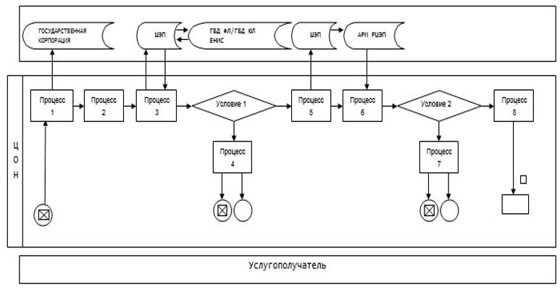

|  |  |
| --- | --- |
|  | Приложение 3   к постановлению акимата Карагандинской области от "17"_июня 2016 года № 42/02 |
|  | Приложение 2 к регламенту  государственной услуги "Аттестация производителей оригинальных, элитных семян, семян первой, второй и третьей репродукций и реализаторов семян" |

**Справочник**

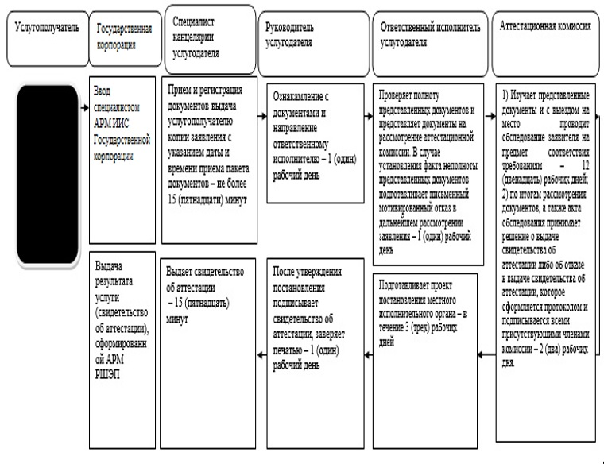

|  |  |
| --- | --- |
|  | Приложение 4  к постановлению акимата Карагандинской области от "17"_июня 2016 года № 42/02 |
|  | Приложение 1 к регламенту государственной услуги "Предоставление информации об отсутствии (наличии) обременений  тракторов и изготовленных на их базе самоходных шасси и механизмов, прицепов к ним, включая прицепы со смонтированным специальным оборудованием, самоходных сельскохозяйственных, мелиоративных и дорожно-строительных машин и механизмов, а также специальных машин повышенной проходимости" |

**Диаграмма функционального взаимодействия информационных систем, задействованных в оказании государственной услуги через Государственную корпорацию**

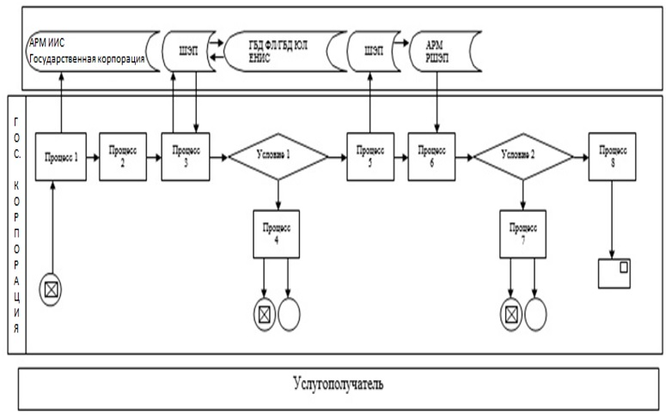

|  |  |
| --- | --- |
|  | Приложение 5  к постановлению акимата Карагандинской области от "17"_июня 2016 года № 42/02 |
|  | Приложение 2 к регламенту государственной услуги "Предоставление информации об отсутствии (наличии) обременений тракторов и изготовленных на их базе самоходных шасси и механизмов, прицепов к ним, включая прицепы со смонтированным специальным оборудованием, самоходных сельскохозяйственных, мелиоративных и дорожно-строительных машин и механизмов, а также специальных машин повышенной проходимости" |

**Справочник**  
**бизнес-процессов оказания государственной услуги**

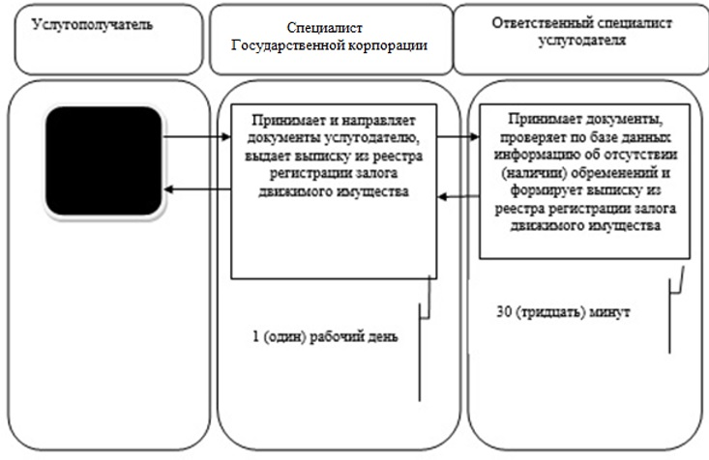

© 2012. РГП на ПХВ «Институт законодательства и правовой информации Республики Казахстан» Министерства юстиции Республики Казахстан